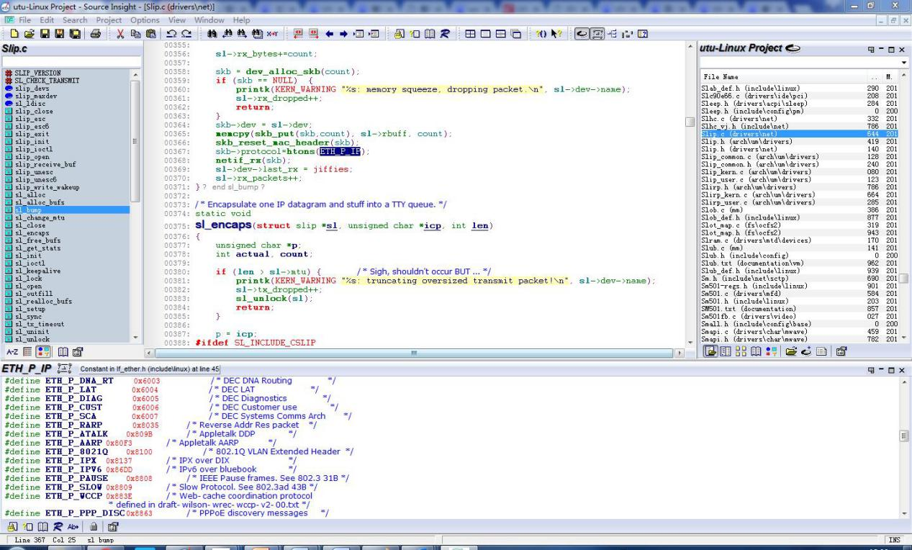6TS9FLOV%{_7322AO8N)%UM

Slip 367 --》》》 ETH\_P\_IPV6